3.1 陆地水体及其相互关系 课后练习 （30分钟）
研制人：秦文俊 审核人：刘永飞
班级： 姓名： 学号:________写作日期：2021年___月___日
INCLUDEPICTURE "E:\\朱天华\\2021\\同步\\地理 鲁教 选择性必修1\\word\\基础过关A.TIF" \* MERGEFORMATINET INCLUDEPICTURE "E:\\朱天华\\2021\\同步\\地理 鲁教 选择性必修1\\word\\基础过关A.TIF" \* MERGEFORMATINET INCLUDEPICTURE "E:\\朱天华\\2021\\同步\\地理 鲁教 选择性必修1\\word\\基础过关A.TIF" \* MERGEFORMATINET INCLUDEPICTURE "E:\\朱天华\\2021\\同步\\地理 鲁教 选择性必修1\\word\\基础过关A.TIF" \* MERGEFORMATINET INCLUDEPICTURE "E:\\朱天华\\2021\\同步\\地理 鲁教 选择性必修1\\word\\基础过关A.TIF" \* MERGEFORMATINET INCLUDEPICTURE "E:\\朱天华\\2021\\同步\\地理 鲁教 选择性必修1\\word\\基础过关A.TIF" \* MERGEFORMATINET 【基础过关】
读“水圈构成图”，回答1～2题。
INCLUDEPICTURE "E:\\朱天华\\2021\\同步\\地理 鲁教 选择性必修1\\word\\L472.TIF" \* MERGEFORMATINET INCLUDEPICTURE "E:\\朱天华\\2021\\同步\\地理 鲁教 选择性必修1\\word\\L472.TIF" \* MERGEFORMATINET INCLUDEPICTURE "E:\\朱天华\\2021\\同步\\地理 鲁教 选择性必修1\\word\\L472.TIF" \* MERGEFORMATINET INCLUDEPICTURE "E:\\朱天华\\2021\\同步\\地理 鲁教 选择性必修1\\word\\L472.TIF" \* MERGEFORMATINET INCLUDEPICTURE "E:\\朱天华\\2021\\同步\\地理 鲁教 选择性必修1\\word\\L472.TIF" \* MERGEFORMATINET INCLUDEPICTURE "E:\\朱天华\\2021\\同步\\地理 鲁教 选择性必修1\\word\\L472.TIF" \* MERGEFORMATINET INCLUDEPICTURE "D:\\苏德亭2021\\看PPT\\地理 鲁教 选择性必修1\\word\\L472.TIF" \* MERGEFORMATINET 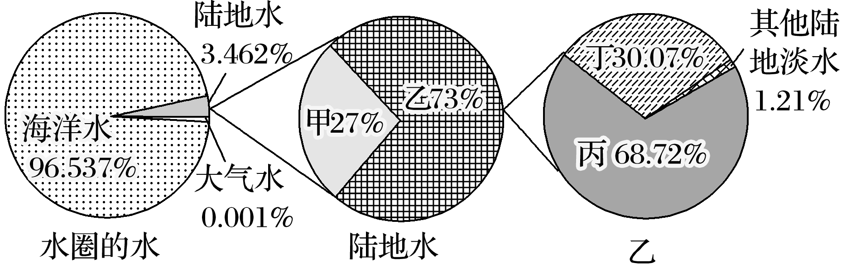
1．甲、乙、丙、丁代表的水体类型分别是( )
A．陆地咸水、陆地淡水、地下淡水、冰川 B．陆地咸水、陆地淡水、冰川、地下淡水
C．地下淡水、冰川、陆地咸水、陆地淡水 D．陆地淡水、陆地咸水、地下淡水、冰川
2．丙水体主要分布在( )
A．高纬度、高海拔地区 B．岩石圈 C．内流区 D．大气圈

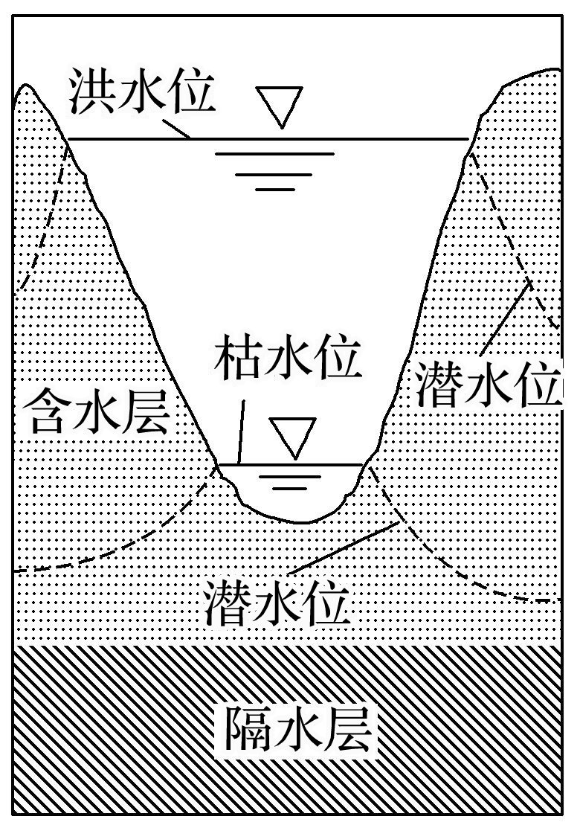
下图为“某河段汛期和枯水期河流水位及潜水位(指埋藏在第一个隔水层之上的地下水位)变化示意图”。读图回答3～4题。
3．图中水体的相互关系是( )
A．洪水期河流水补给地下水，枯水期地下水补给河流水
B．枯水期河流水补给地下水，洪水期地下水补给河流水
C．全年河流水补给地下水
D．全年地下水补给河流水
4．该河段最可能位于( )
A．长江下游 B．黄河下游
C．黑龙江下游 D．珠江下游

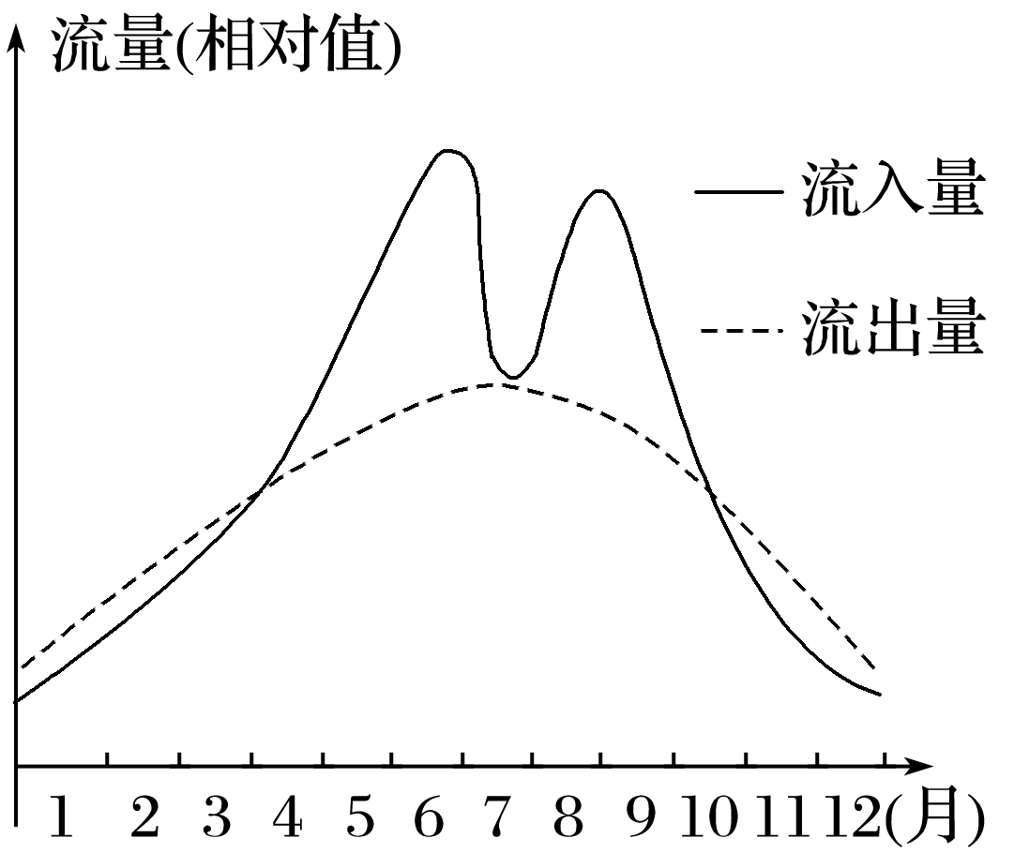
下图为“我国某水库某年流入水量与流出水量年内变化情况图”。读图回答5～7题。
5．该水库的流入水量最大值出现在( )
A．5月 B．6月 C．7月 D．8月
6．该水库蓄水的最低水位大致出现在( )
A．3月下旬 B．7月中旬
C．9月上旬 D．12月下旬
7．该水库可能位于( )
A．海河流域 B．黄河流域
C．长江流域 D．珠江流域

下图为“我国东部某水库月入库水量和水位变化图”。读图，完成8～9题。
8．水库所在河流的水源补给形式主要为( )
A．雨水 B．冰川融水
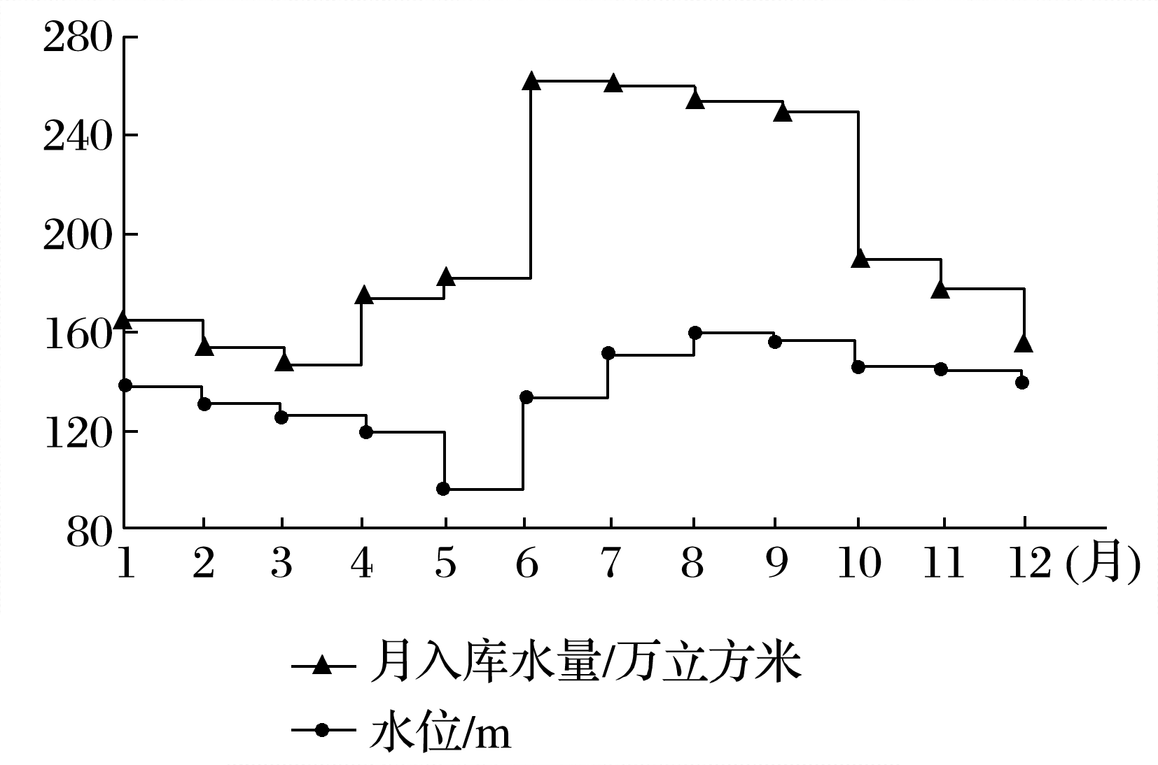
C．季节性积雪融水 D．地下水
9．5月份该水库水位最低的原因可能是( )
A.降水量最小
B．蒸发量最大
C.下渗量最小
D．排水留出库容
INCLUDEPICTURE "E:\\朱天华\\2021\\同步\\地理 鲁教 选择性必修1\\word\\能力提升.TIF" \* MERGEFORMATINET INCLUDEPICTURE "E:\\朱天华\\2021\\同步\\地理 鲁教 选择性必修1\\word\\能力提升.TIF" \* MERGEFORMATINET INCLUDEPICTURE "E:\\朱天华\\2021\\同步\\地理 鲁教 选择性必修1\\word\\能力提升.TIF" \* MERGEFORMATINET INCLUDEPICTURE "E:\\朱天华\\2021\\同步\\地理 鲁教 选择性必修1\\word\\能力提升.TIF" \* MERGEFORMATINET INCLUDEPICTURE "E:\\朱天华\\2021\\同步\\地理 鲁教 选择性必修1\\word\\能力提升.TIF" \* MERGEFORMATINET INCLUDEPICTURE "E:\\朱天华\\2021\\同步\\地理 鲁教 选择性必修1\\word\\能力提升.TIF" \* MERGEFORMATINET 【能力提升】
锡林河是流经内蒙古自治区东部的一条内流河。流域内多年平均降水量约为300毫米，降水集中在6～8月，4月存在春汛，但伏汛不明显。据此完成10～11题。
10．锡林河春汛最主要的补给水源是( )
A．地下水 B．大气降水 C．冰川融水 D．冰雪融水
11．锡林河伏汛不明显的主要原因是夏季( )
A．冻土融化，下渗量大 B．生活用水量大 C．植被繁茂，蒸腾量大 D．生产用水量大

2019年3月，大学生王明随导师到太行山进行野外考察，绘制护林员住所周边水资源分布图。护林员生活用水主要来自井水。据此完成12～13题。
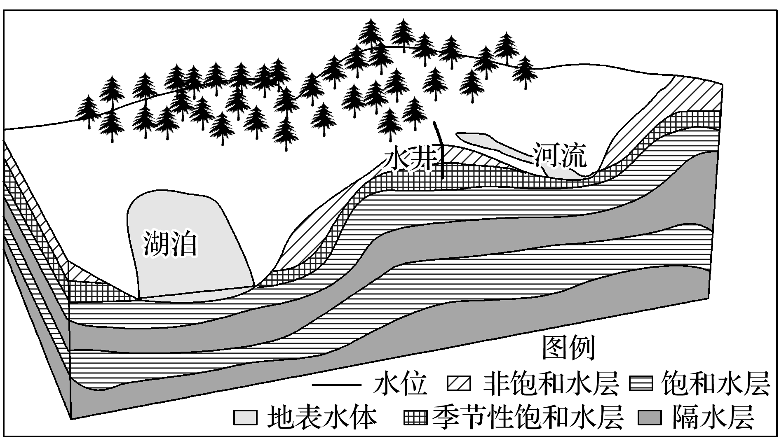
12．考察期间湖泊水的主要补给水源是( )
A．积雪融水 B．大气降水
C．地下水 D．冰川融水
13．护林员生活用水的主要问题是( )
A．冬季气温低，井水结冰不能使用
B．山区降水量大，井水浑浊
C．地下水压力大，井水喷涌浪费严重
D．水井深度不够，有时无水使用

14．下图是“我国西北地区某条河流流量与气温的关系示意图”。读图，回答下列问题。
INCLUDEPICTURE "E:\\朱天华\\2021\\同步\\地理 鲁教 选择性必修1\\word\\+91.TIF" \* MERGEFORMATINET INCLUDEPICTURE "E:\\朱天华\\2021\\同步\\地理 鲁教 选择性必修1\\word\\+91.TIF" \* MERGEFORMATINET INCLUDEPICTURE "E:\\朱天华\\2021\\同步\\地理 鲁教 选择性必修1\\word\\+91.TIF" \* MERGEFORMATINET INCLUDEPICTURE "E:\\朱天华\\2021\\同步\\地理 鲁教 选择性必修1\\word\\+91.TIF" \* MERGEFORMATINET INCLUDEPICTURE "E:\\朱天华\\2021\\同步\\地理 鲁教 选择性必修1\\word\\+91.TIF" \* MERGEFORMATINET INCLUDEPICTURE "E:\\朱天华\\2021\\同步\\地理 鲁教 选择性必修1\\word\\+91.TIF" \* MERGEFORMATINET INCLUDEPICTURE "D:\\苏德亭2021\\看PPT\\地理 鲁教 选择性必修1\\word\\+91.TIF" \* MERGEFORMATINET 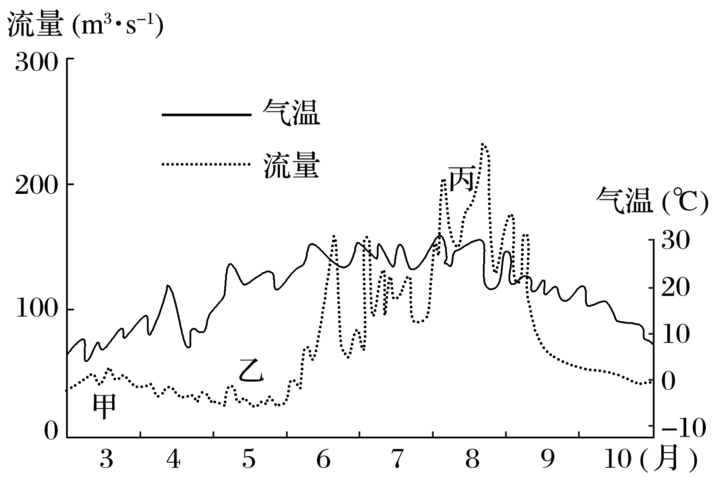
(1)比较该河流甲、丙两时段流量的增加状况，说明其差异产生的原因。

(2)分析乙时段河流流量较小的原因。

(3)近几十年来，该河水量明显减少，甚至夏季出现断流现象，请分析其原因。

